Avvertenze e consigli per l'uso:
È responsabilità dei genitori controllare le parti del veicolo che possono rappresentare un potenziale pericolo per la salute dei bambini, come batteria, connettore di ricarica, cavi, spine e viti di fissaggio. In caso di tale danno, il giocattolo non deve essere utilizzato fino a quando il rischio non è stato adeguatamente eliminato.
Assicurarsi che le parti in plastica del veicolo non siano incrinate o rotte.
Utilizzare occasionalmente un olio lubrificante per le parti mobili come le ruote.
Parcheggiare il veicolo in un luogo chiuso e asciutto e coprirlo con un telone per proteggerlo da eventuale umidità.
Tenere il veicolo lontano da fonti di calore come stufe e stufe. Le parti in plastica possono fondersi.
Ricaricare la batteria dopo ogni utilizzo e almeno una volta al mese.
Solo un adulto può gestire la batteria.
Tenere il veicolo lontano dal contatto con acqua e umidità. Non lavarlo con acqua, non guidarlo quando piove o nevica. L'acqua danneggia il motore, l'impianto elettrico e la batteria.
Pulire il veicolo con un panno morbido e asciutto. Per ridare lucentezza alle parti in plastica, utilizzare un lucido per mobili non cera, nemmeno cera per auto. Inoltre non utilizzare detergenti abrasivi.
Non guidare il veicolo su superfici sporche, con sabbia o ghiaia, in quanto potrebbero danneggiare le parti in movimento, come motori, ruote e impianto elettrico.
Quando non è in uso, scollegare il cavo della batteria e spegnere l'interruttore di accensione.

INFORMAZIONI IMPORTANTI SULLA BATTERIA

Se vengono utilizzate batterie ricaricabili rimovibili, devono essere caricate solo sotto la supervisione di un adulto.
Rimuovere le batterie ricaricabili dal prodotto prima della ricarica.
Non mischiare diversi tipi di batterie.
Inserire le batterie come indicato all'interno del vano batterie.
Rimuovere le batterie scariche dal prodotto.
Perdite e corrosione della batteria possono danneggiare il prodotto. Smaltire le batterie in modo sicuro e nel luogo appropriato.
Non cortocircuitare mai i connettori della batteria.

ATAA DREAM
Veicolo Elettrico per bambini
Istruzioni d’uso

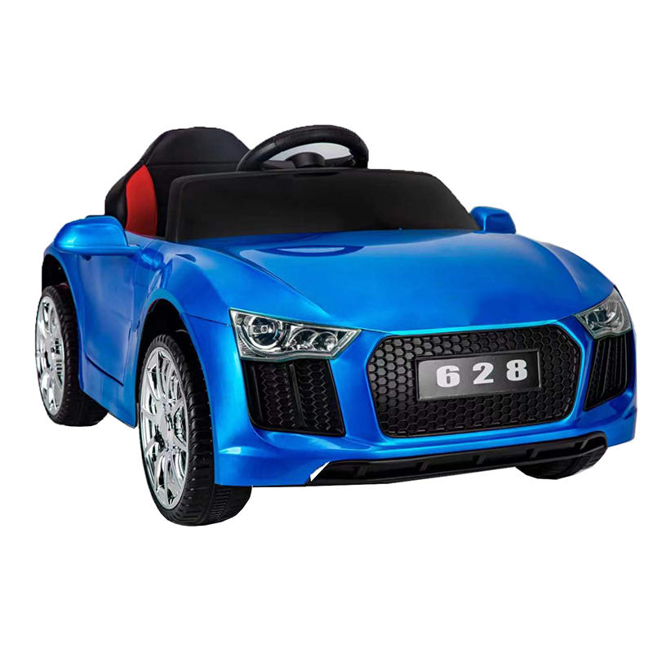

Leggere e comprendere questo manuale prima dell'uso.
Conservare questo manuale per riferimenti futuri poiché contiene informazioni importanti.
Prima del primo utilizzo, caricare la batteria per almeno 4-6 ore, ma mai per più di 10 ore.
La supervisione di un adulto è sempre necessaria per ridurre il rischio di lesioni.
Non può essere utilizzato su strade, vicino a veicoli a motore, vicino a pendii o gradini ripidi, piscine o vicino all'acqua.
Indossare sempre scarpe e consentire più di un conducente.

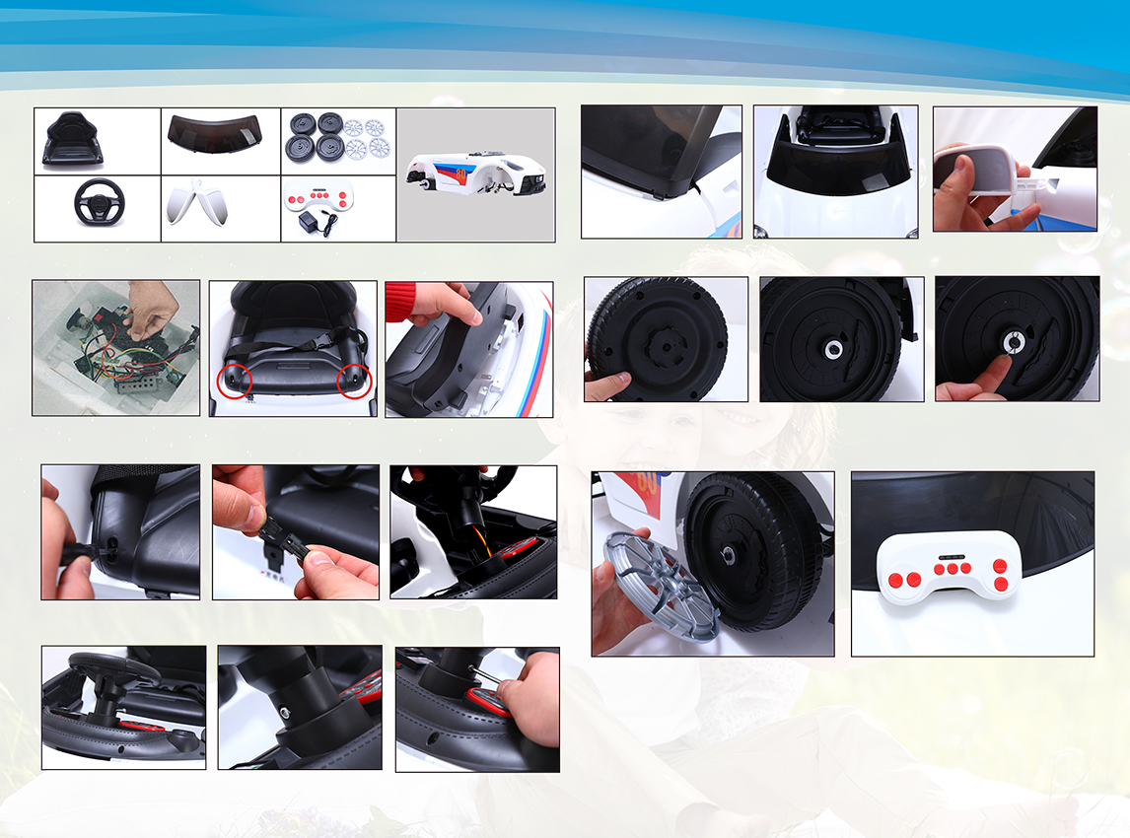
Montaggio del veicolo elettrico

Sedile
Ruote e copertoni
ParabrezzaWindglass

Telecomando Caricatore
Volante
Carrozzeria
Specchi
Prima del montaggio, controllare e avere tutti gli accessori dettagliati
4. Installare il parabrezza anteriore nella fessura, allineandolo e premendo finché non si adatta perfettamente. Installare gli specchi su entrambi i lati per allinearli alla fessura.
5. Installare le ruote, posizionando la parte interna più sporgente all'interno, sulle barre anteriore e posteriore e posizionare una rondella dopo la ruota e un perno, aprendolo come mostrato nell'immagine per evitare che fuoriesca..
2. Abbinare il foro del sedile per poterlo stringere e collegare i cavi in ​​uscita dalla scocca con i cavi del volante e inserirli nel foro del telaio per allineare il foro della barra con il foro dello sterzo ruota e passare la vite e il dado per installarlo.

screw on the screw
3. Una volta inserita la vite del volante ad un'estremità e il dado all'altra, con un cacciavite avvitare la vite, tenendo il dado con l'altra mano, fino a che non sia ben fissata e regolata al volante, consentendo mobilità adeguata.
6. Installare il copertone e collegare il controllo genitori secondo le istruzioni.
1. Collegare il cavo della batteria, positivo e negativo, con il connettore rosso al cavo rosso e il connettore nero al cavo nero. Svitare le viti su entrambi i lati del sedile e allineare il seggiolino auto con la fessura per inserirlo.

